中央研究院天文及天文物理研究所

研究發表

快速電波爆發研究進展獲重大突破：
「位置」與「距離」空前精確

(發表時間: 台北時間2017年1月5日 上午08:40)

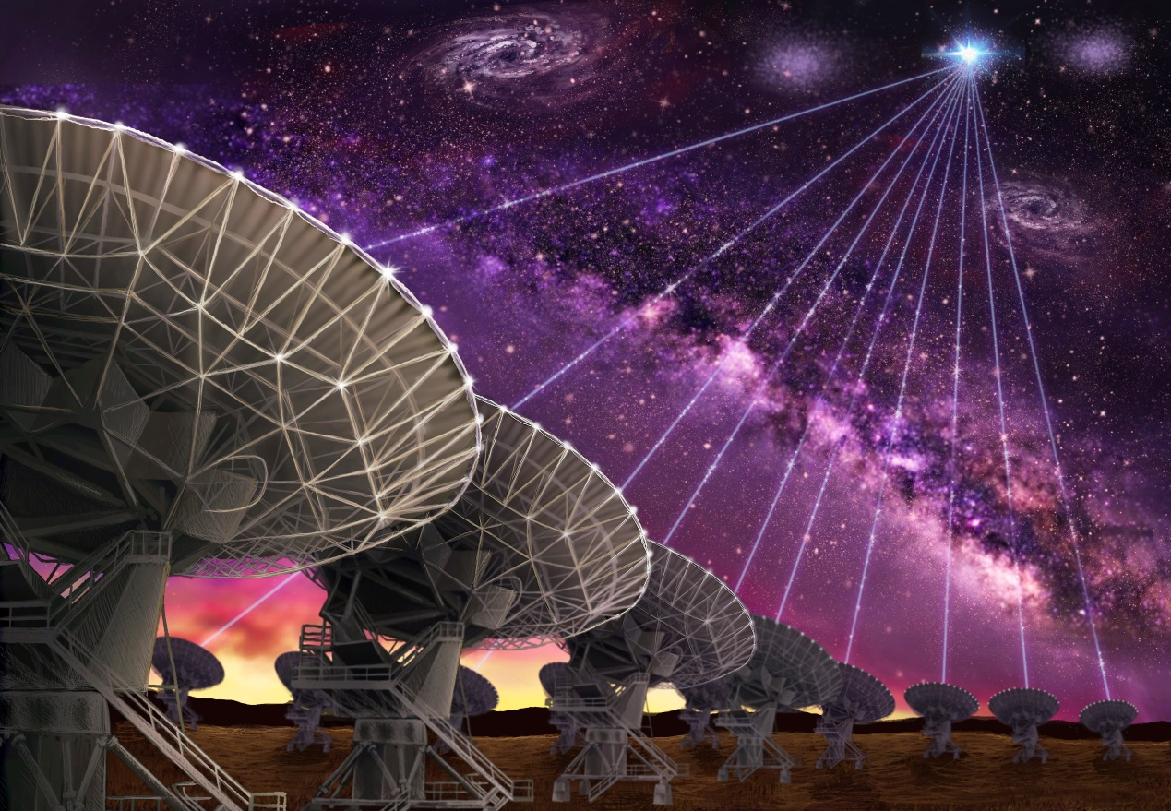插圖示意，由許多天線組成的「特大天線陣」，正在取得一「快速電波爆發」精確位置的情景，天線共同指向的位置即為”FRB121102”來源之宿主星系。Credit: Danielle Futselaar (www.artsource.nl)

天文學家首度獲知「快速電波爆發」在天空中的精確位置了。「快速電波爆發」是種神祕的電波脈衝，此類天體的其中一個，經取得「距離」及「源自哪個星系」後，已排除與快速電波爆發來源無關的一些解釋。中央研究院天文及天文物理研究所資深研究天文學家Geoffrey Bower：「用『特大天線陣』捕捉到歷時僅百萬分之一秒的快速電波爆發事件，這種相關技術及方法，花了我們好幾年的時間去研發，帶來本次『取得快速電波爆發前所未有精確位置』的突破進展。」

團隊由Shami Chatterjee（康乃爾大學）代表，敘述新發現：「我們已知此電波爆發是源自一個矮星系，距離地球至少30億光年，這項單純的事實，對了解電波爆發現象具有很重大意義。」團隊這項新發現於2017年1月上旬在美國德州舉行的AAS美國天文年會上發表；數篇相關論文，分別刊載於《自然》、《ApJL》等科學及天文學專門期刊。

快速電波爆發是一種能量極強，歷時極短（百萬分之一秒）的電波，自首度發現以來，成因一直不明。2007年時，本來打算在「帕克斯電波望遠鏡」（Parkes Radio Telescope）舊存檔資料中發掘新「波霎」（pulsar）的研究員，意外找到一個「快速電波爆發」事件（該次爆發事件發生在2001年）。那是「快速電波爆發」首次獲得發現。

迄今，現有資料中，已知的快速電波爆發僅僅18個，悉數以單碟電波天線找到，故無法提供詳細天體位置，而其他觀測站也沒辦法幫忙辨識其來源環境，或再從其他波段去觀測。幸虧其中有一筆資料，相當與眾不同──它在2012年11月獲觀測以後，已重複爆發了許多次（第一次發現它的是阿雷西波天文臺）。

該快速電波爆發──依首次爆發日期而命名為FRB 121102──由於具有重複爆發的特性，遂讓天文學家能用「特大天線陣」(VLA，全名為Karl G. Jansky Very Large Array，隸屬於美國國家科學基金會) 先對它仔細觀測，再進而推估電波爆發源在天空中的精確位置。「特大天線陣」是好幾個電波天線共組而成的一個系統，具有高解析力，能看到精密細節。

2016年，在橫跨6個月、累計達83小時的觀測時間之中，特大天線陣共觀測到FRB 121102的9次爆發。

加州大學柏克萊分校Casey Law：「很長的一段時間，我們是空等，一無所獲，後面才突然來了一串完全符合我們所需的資料！」

美國國家電波天文臺暨西澳大學研究員Sarah Burke-Spolaor表示，他們能精確地把爆發源位置的可能範圍縮到最小，特大天線陣取得的資料不可或缺。

由於「特大天線陣」提供的位置很精確，所以研究團隊可用位在夏威夷的「雙子北座望遠鏡」，於可見光波段去取得爆發位置的影像，再經辨識而知，那是一個暗淡的「矮星系」。此外，雙子北座望遠鏡的觀測也推定出該矮星系和地球的距離至少有30億光年。

加拿大蒙特利McGill 大學的Shriharsh Tendulkar：「早先，在我們仍完全不知道任何一個快速電波爆發和地球的距離是多遠以前，對於快速電波爆發的成因，曾有好幾種解釋認為，爆發源的位置可能在銀河系內，或在銀河系鄰近區域，現在可以排除掉這類解釋。至少，單就這個FRB 121102快速電波爆發案例而言，可以排除。」

除了數次偵測到FRB 121102高亮度爆發以外，特大天線陣也偵測到那個區域持續發出一些較微弱但恆常的電波訊號。

接下來，團隊的觀測組又再使用歐洲特長基線干涉陣列網路(EVN)、300米口徑的William E. Gordon望遠鏡（隸屬於阿雷西波天文臺）、美國國家科學基金會的特長基線陣列（VLBA），藉由這些望遠鏡的觀測，推斷出天體更精確的位置。

荷蘭電波天文研究院Jason Hessels：「按超高精確度的觀測結果顯示出來的位置資訊，我們可知，快速電波爆發源的位置和持續發出訊號區域，兩者相距，絕對不到100光年。」

歐洲特長基線干涉陣列聯合研究所（位於荷蘭Dwingeloo）的Benito Marcote：「我們認為電波爆發源和持續訊號源這兩者，有可能是同一天體、或可能在實質上關係密切。」

研究團隊認為最有可能的兩種候選組合是，1：一顆中子星，可能是高度磁化的磁星，週遭環繞著超新星爆炸的噴發物質、或超新星爆炸後剩下來的波霎之噴發物；2：星系中的活躍星系核，伴隨著核中心超大質量黑洞周邊區域發出的電波噴流。

美國國家電波天文臺的Bryan Butler說，仍須留意的是，這是目前已知唯一一個個會重複爆發的（快速電波爆發）個案，所以它和其它快速電波爆發之間，很可能性質不大一樣。

Shami Chatterjee ：「找到了這個快速電波爆發個案的宿主星系，並得到該宿主星系的距離資訊，確是一大進展，但在完全了解這些發出快速電波爆發訊號的東西到底是什麼以前，還有很多工作，要繼續努力。」

媒體聯絡：epo@asiaa.sinica.edu.tw

